Министерство образования Республики Беларусь

Учреждение образования
«Белорусский государственный университет
информатики и радиоэлектроники»

Факультет компьютерных систем и сетей

Кафедра программного обеспечения информационных технологий

Дисциплина «Теория информации»

ОТЧЁТ
к лабораторной работе №1

ПРОСТЕЙШИЕ ШИФРЫ
Вариант 10

Студент гр. 451001
Павлов И.И
Преподователь:
Болтак С.В.

Минск, 2026

Задание к лабораторной работе

Вариант 10.
Написать программу, которая выполняет шифрование и дешифрование текстового файла любого размера, содержащего текст на заданном языке, используя следующие алгоритмы шифрования:
- «столбцовый метод» с двумя ключевыми словами, текст на русском языке;
- алгоритм Виженера, самогенерирующийся ключ, текст на русском языке.
Для всех алгоритмов ключ задается с клавиатуры пользователем. Программа должна игнорировать все символы, не являющиеся буквами заданного алфавита, и шифровать только текст на заданном языке. Все алгоритмы должны быть реализованы в одной программе. Программа не должна быть написана в консольном режиме. Результат работы программы – зашифрованный/расшифрованный файл/ы. Кроме работы с файлами программа должна предоставлять ввод/вывод шифруемого текста с клавиатуры/на экран.

Тестирование программы

2.1 Столбцовый метод
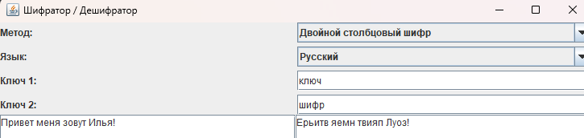

К | Л | Ю | Ч
1 | 2 | 4 | 3
П | Р | И | В
Е | Т | М | Е
Н | Я | З | О
В | У | Т | И
Л | Ь | Я | !

Ш | И | Ф | Р
4 | 1 | 3 | 2
П | Е | Н | В
Л | Р | Т | Я
У | Ь | В | Е
О | И | И | М
З | Т | Я | !

Получаем :” Ерьитв яемн твияп Луоз!”

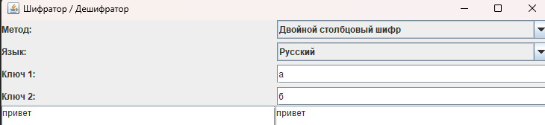
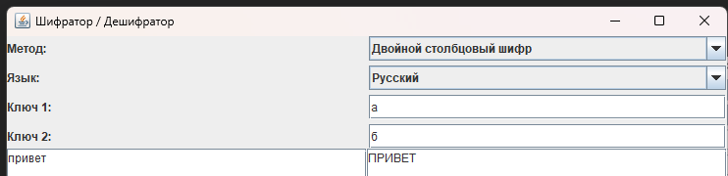
А
1
П
Р
И
В
Е
Т

Б
1
П
Р
И
В
Е
Т

Получаем следующий шифротекст C = “ ПРИВЕТ”
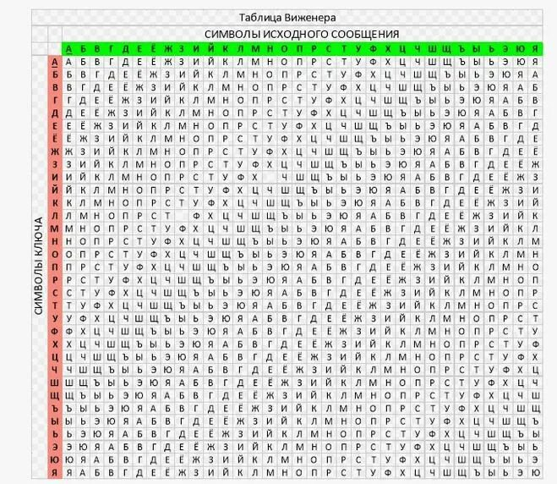

2.2 Алгоритм Виженера (самогенерирующийся ключ)
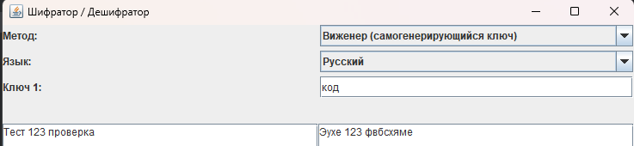
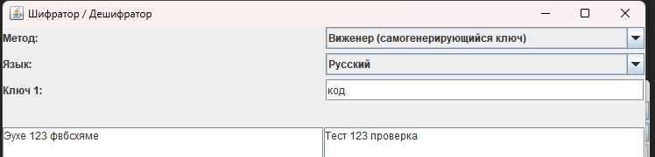

Т | Е | С | Т |  | 1 | 2 | 3 |  | П | Р | О | В | Е | Р | К | А
К | О | Д | Т |  | Е | С | Т |  | П | Р | О | В | Е | Р | К | А

Получаем C = “Эухе 123 фвбсхяме”

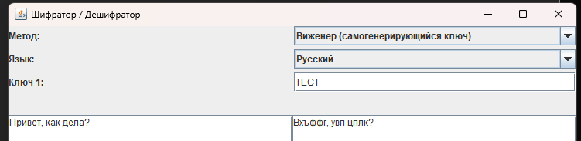
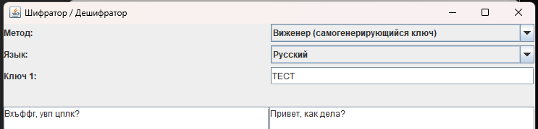
П | Р | И | В | Е | Т | , |  | К | А | К |  | Д | Е | Л | А | ?
Т | Е | С | Т | П | Р | И |  | В | Е | Т |  | К | А | К | Д | Е
Получаем C = “Вхъффг, увп цплк?”

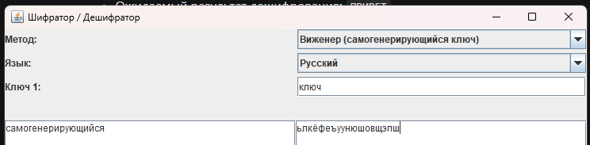
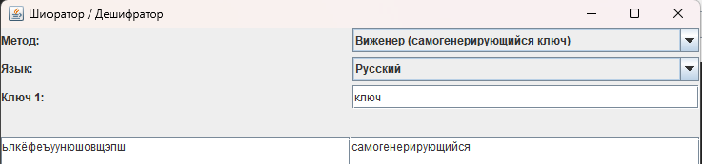
С | А | М | О | Г | Е | Н | Р | И | Р | И | Р | У | Ю | Щ | И | Й | С | Я
К | Л | Ю | Ч | С | А | М | О | Г | Е | Н | Е | Р | И | Р | У | Ю | Щ | И
Получаем C = “ ьлкёфеъуунюшовщэпш?”

3 Скриншоты, подтверждающие работу программы с файлами
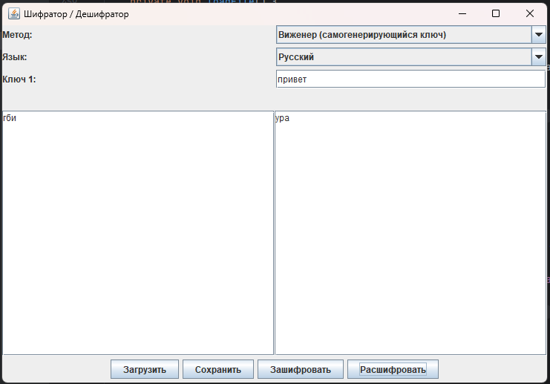
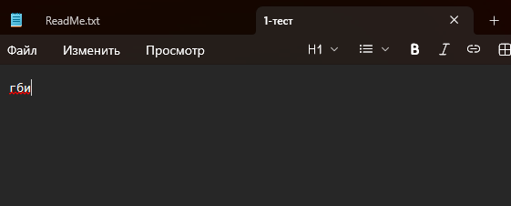

Вывод по криптоустойчивости
Если сравнивать метод Виженера и двойной столбцовый шифр с точки зрения криптоустойчивости, то можно сказать, что метод Виженера, при условии использования длинного и случайного ключа, обладает лучшими защитными свойствами, так как затрудняет частотный анализ благодаря многократным сдвигам. Двойной столбцовый шифр, хотя и более сложен, может быть уязвимым при использовании коротких и предсказуемых ключей. Таким образом, в условиях одинакового качества ключей, метод Виженера будет более устойчивым.

